1、顺序表与链表的优缺点及适用场合，头指针、头结点、首元结点的含义？
2、对以下单链表分别执行下列各程序段，请画出结果示意图。
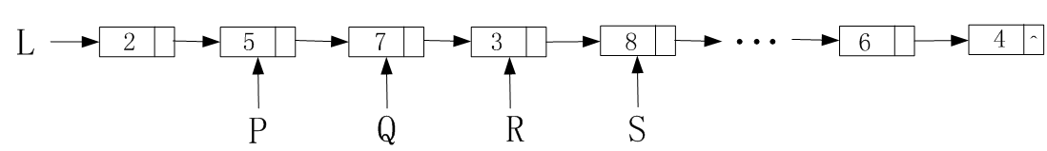
（1） Q = P->next;
（2） L = P->next;
（3）R->data = P->data;
（4）R->data = P->next->data;
（5）P->next->next->next->data = P->data;
（6）
T = P;
while(T != NULL)
{
T->data = T->data*2;
T = T->next;
}
（7）
T = P;
while(T->next != NULL)
{
T->data = T->data*2;
T = T->next;
}
3、画出执行下列各行语句后各指针及链表的示意图。
L = (LinkList)malloc(sizeof(LNode));
P = L;

for(int i =1; i <= 4; ++i)
{
P->next = (LinkList) malloc(sizeof(LNode));
P = P->next;
P->data = i*2 -1;
}

P->next = NULL;

for(int i = 4; i >= 1; i--)
Ins_LinkList(L, i+1, i+2);

for(int i = 1; i <= 3; i++)
Del_LinkList(L, i);
4、简述以下算法的功能。
（1）
status A(LinkedList L) //L是无表头结点的单链表
{
if(L && L->next)
{
Q = L:
L = L->next;
P = L；
while(P->next) P = P->next;
P->next = Q;
Q->next = NULL;
}

return Ok;
}//A
（2）
void BB(LNode *s, LNode *q)
{
p = s;
while(p->next != q)
p = p->next;
p->next = s;
}//BB

void AA(LNode *pa, LNode *pb)
//pa和pb分别指向单循环链表中的两个结点
{
BB(pa, pb);
BB(pb, pa);
}//AA
5、已知 P 结点是某双向链表的中间结点，试从下列提供的答案中选择合适的语句序列。
a. 在 P 结点后插入S 结点的语句序列是：_________________________ 。
b. 在 P 结点前插入S 结点的语句序列是：_________________________ 。
c. 删除 P 结点的直接后继结点的语句序列是：______________________ 。
d. 删除 P 结点的直接前驱结点的语句序列是：______________________ 。
e. 删除 P 结点的语句序列是：___________________________________ 。
(1) P->next = P->next->next;
(2) P->prior = P->prior->prior;
(3) P->next = S;
(4) P->prior = S;
(5) S->next = P;
(6) S->prior = P;
(7) S->next = P->next;
(8) S->prior = P->prior;
(9) P->prior->next = P->next;
(10) P->prior->next = P;
(11) P->next->prior = P;
(12) P->next->prior = S;
(13) P->prior->next = S;
(14) P->next->prior = P->prior;
(15) Q = P->next;
(16) Q = P->prior;
(17) free(P);
(18) free(Q);

1、
编写一算法，实现单链表的就地逆置（不要构造新结点）。
2、
已知线性表中的元素以值递增有序排列，并以单链表做存储结构。试写一高效的算法，删除表中所有值大于min_{k} 且小于 max_{k} 的元素（若表中存在这样的元素）同时释放被删除节点空间，并分析你的算法的时间复杂度（注意：min_{k} 和 max_{k} 是给定的两个参变量，它们的值可以和表中的元素相同，也可以不同）。
3、
已知一个带头结点的单链表，假如该链表只给出了头指针L，在不改变链表的前提下，设计一个算法：查找链表中“倒数”第K（k为正整数）个节点，若查找成功，输出该节点的data值，并返回1，否则，返回0。链表结点如下图。
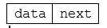
要求：
(1)描述算法的基本设计思想;
(2)描述算法的实现步骤;
(3)根据设计思想和实现步骤，采用Ｃ语言实现，关键之处请给出简要注释。

